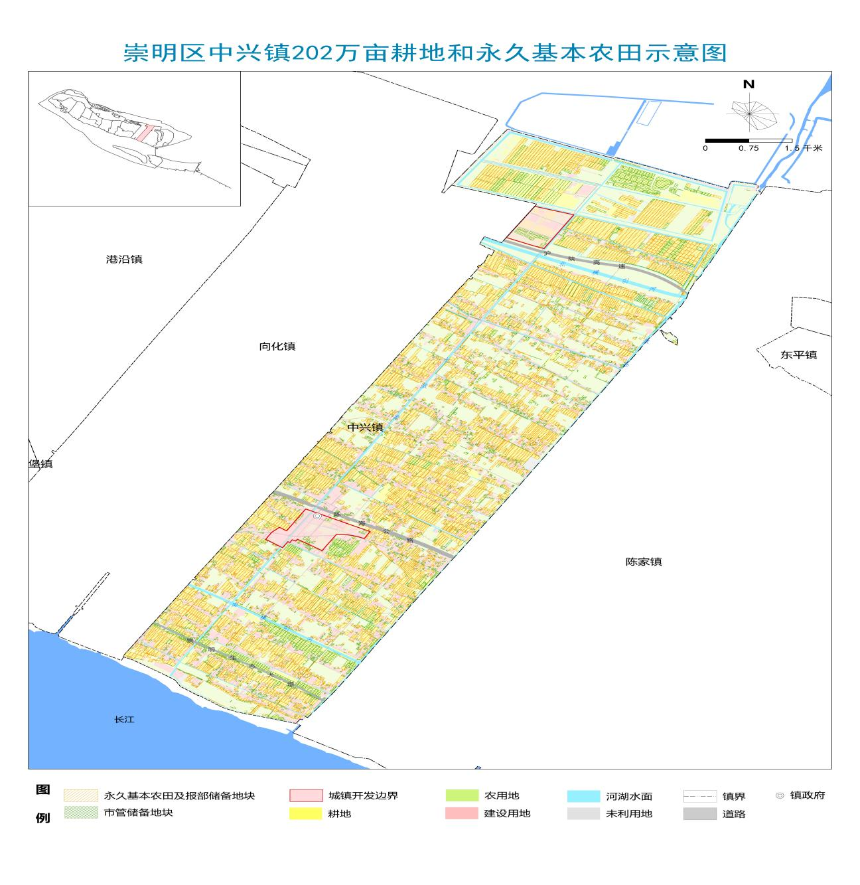

保护永久基本农田是我国的基本国策，根据《中华人民共和国土地管理法〉第三十四条之规定，现依法将中兴镇域内（含中兴镇现代农业园区）202万亩耕地和永久基本农田（中兴镇总计有3.0711万亩）的位置、范围向社会公告。

上海市202万亩耕地和永久基本农田划定情况：
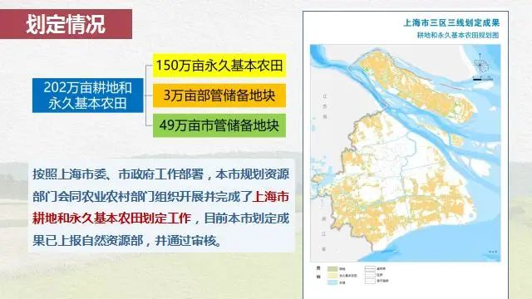
上海市崇明区202万亩耕地和永久基本农田保护任务：
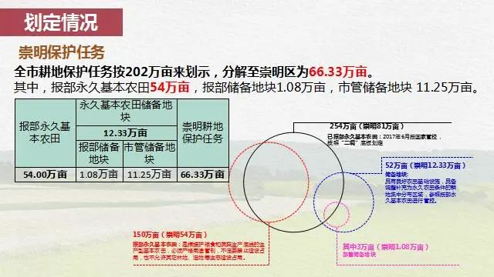
上海市崇明区202万亩耕地和永久基本农田划定成果：
